**Relatório da aula 13 – Laços de repetição (Parte 1)**

* Denomina-se laço de “Iteração” um tipo de laço com variável de controle onde é usado para fazer com que uma condição ou bloco de script seja repetido infinitamente até que o usuário dê o próximo passo para prosseguir com o programa.
* O comando usado para esse processo mais simples é o “for”.

Ex de uso: “for c in range(0, 3):

Passo

Pula

Passo

Pega”

* No exemplo acima indica que um comando vai ser executado em 10 passos, ou seja, usando o “range” (intervalo), eu dou a informação para o python, em quantos passos eu quero executar o comando exigido.
* Aninhamento: é quando você estrutura de script onde se utiliza de um comando dentro de outro e de outro até atingir o seu objetivo.

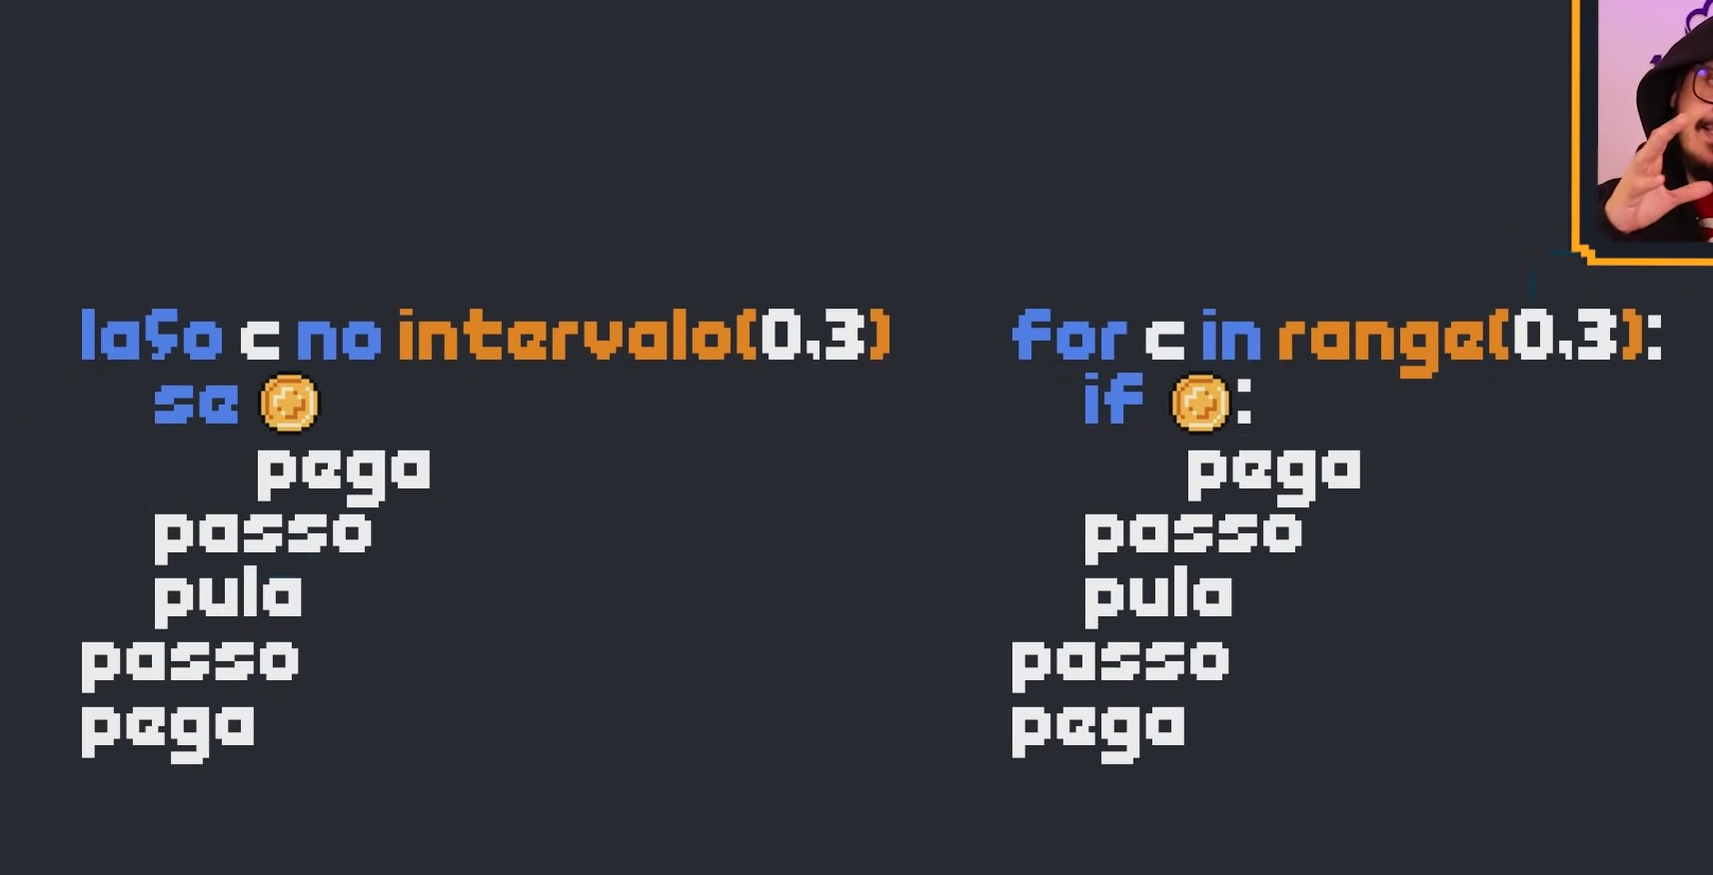

* Dentro do laço de repetição há uma maneira também de se fazer a contagem do passo a passo de trás para frente se adicionar “-1” no fim do código.

Ex: “for c in range(0, 3, -1)”

Isso fará com que o comando seja executado e contado de trás para frente.

* Posso usar este último valor do comando “range” para contar de 2 em 2 ou 3 em 3 e assim por diante, basta adicionar o valor que deseja para contar o laço de repetição da maneira que preferir.

Exemplo de comando for: n = int(input('Digite um valor: '))  
for c in range(0, n + 1):  
 print(c)  
print('FIM')

*''' Este algorítimo lê os valores e transforma eles em uma contagem condicionada de valores escolhidos pelo usuário! '''*i = int(input('Início: '))  
f = int(input('Fim: '))  
p = int(input('Passo: '))  
  
for c in range(i, f, p):  
 print(c)  
print('FIM')

*'''Também existe está maneira onde pode se indicar ao python quantas vezes você quer que o usuário digite um valor!'''*for c in range(0, 5):  
 n = int(input('Digite um valor: '))  
print('FIM')

*'''Este comando faz com que a variavel "s" que foi identificada com valor int em "s = 0" vai ser somada com os valores   
digitados pelo usuário, quantas vezes o programa tiver de intervalos.'''*s = 0  
for c in range(0, 5):  
 n = int(input('Digite um valor: '))  
 s += n  
print('O somatório de todos os valores foi {}'.format(s))